INFORME DE FISCALIZACIÓN AMBIENTAL

INSPECCIÓN AMBIENTAL

PLANTA SANTA FE - CMPC

DFZ-2015-396-VIII-RCA-IA

 | Nombre | Firma
Aprobado | Emelina Zamorano A.
Revisado | Hugo Ramirez C.
Elaborado | Francisco Caamaño A.

Tabla de Contenidos
Tabla de Contenidos 2
1. RESUMEN. 3
2. IDENTIFICACIÓN DEL PROYECTO, INSTALACIÓN, ACTIVIDAD O FUENTE FISCALIZADA 4
2.1. Antecedentes Generales 4
2.2. Ubicación y Layout 5
3. INSTRUMENTOS DE GESTIÓN AMBIENTAL QUE REGULAN LA ACTIVIDAD FISCALIZADA. 8
4. ANTECEDENTES DE LA ACTIVIDAD DE FISCALIZACIÓN. 9
4.1. Motivo de la Actividad de Fiscalización. 9
4.2. Materia Específica Objeto de la Fiscalización Ambiental. 9
4.3. Aspectos relativos a la ejecución de la Inspección Ambiental. 9
4.3.1. Primer día de inspección 9
4.3.2. Detalle del Recorrido de la Inspección 10
4.4. Aspectos relativos al Seguimiento Ambiental 11
4.4.1. Documentos Revisados 11
5. HECHOS CONSTATADOS. 12
5.1. Seguimiento ambiental 12
6. ONCLUSIONES. 15
7. DOCUMENTACIÓN SOLICITADA Y ENTREGADA. 16
8. ANEXOS. 17

RESUMEN.

El presente documento da cuenta de los resultados de la actividad de fiscalización ambiental realizada por la SEREMI de Salud de la Región de Biobío y la Superintendencia del Medio Ambiente (SMA), a la instalación denominada Planta Santa Fe - CMPC, que comprende las instalaciones asociadas a planta de celulosa Santa Fe, ubicada en comuna de Nacimiento, provincia de Biobío, región del Biobío. La actividad de inspección fue desarrollada durante el día 29 de julio del 2015, de acuerdo al Programa de fiscalización de RCA establecido para el año 2015.

Las instalaciones del titular CMPC Celulosa S.A., cuentan con cuatro Resoluciones de Calificación Ambiental (RCA). La RCA N° 199/1996 construcción de un vertedero de residuos sólidos para la planta, RCA 66/2004 Ampliación planta Santa Fe, RCA 39/2010 Optimización planta Santa Fe y la RCA 285/2011 Eficiencia energética con incremento de generación eléctrica en planta Santa Fe. Cabe destacar que el titular presentó al Servicio de Evaluación ambiental antecedentes relacionados con modificación de los proyectos de las RCA 66/2004 y 39/2010 relacionadas con la modificación de la disposición final de algunos de sus residuos no peligrosos, lo cual fue respondido favorablemente mediante las R.E. 215/2011 y R.E. 250/2013 respectivamente.

Al momento de la inspección, el proyecto se encuentra en etapa de operación.

Las materias relevantes objeto de la fiscalización incluyeron (1) Manejo de residuos industriales no peligrosos, (2) Manejo de residuos líquidos, (3) Manejo de emisiones atmosféricas y (4) Seguimiento ambiental de ruido. Cabe destacar que de las actividades de fiscalización realizadas se detectó superación de los límites máximos permitidos de ruido de acuerdo al D.S. 38/2011 MMA, para horario nocturno.

IDENTIFICACIÓN DEL PROYECTO, INSTALACIÓN, ACTIVIDAD O FUENTE FISCALIZADA

Antecedentes Generales

Identificación de la actividad, instalación, proyecto o fuente fiscalizada:
Celulosa CMPC Planta Santa Fe

Región:  Biobío | Ubicación específica de la actividad, proyecto o fuente fiscalizada:  Av. Julio Hemmelmann N°670
Provincia:
Biobío
Comuna:
Nacimiento
Titular de la actividad, instalación, proyecto o fuente fiscalizada:  CMPC Celulosa S.A. | RUT o RUN:  96.532.330-9
Domicilio titular:  Av. Julio Hemmelmann N°670 | Correo electrónico:  kjanicek@celulosa.cmpc.cl
Domicilio titular:  Av. Julio Hemmelmann N°670 | Teléfono:  56-43- 2403702
Identificación del representante legal:  Juan Constabel P. | RUT o RUN:  9.292.966-3
Domicilio representante legal:  Av. Julio Hemmelmann N°670 | Correo electrónico:  jconstabel@celulosa.cmpc.cl
Domicilio representante legal:  Av. Julio Hemmelmann N°670 | Teléfono:  56-43- 2403702
Fase de la actividad, proyecto o fuente fiscalizada:
Operación.

Ubicación y Layout

Figura 1. Mapa de ubicación Regional (Fuente: Elaboración propia mediante herramienta Google Earth).

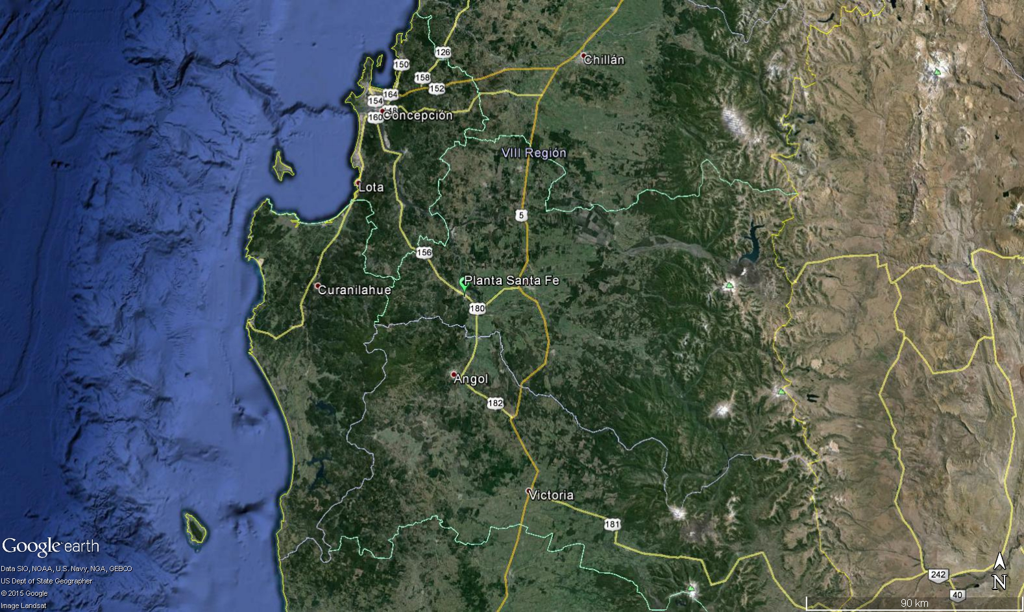

Figura 2. Mapa de ubicación local (Fuente: Elaboración propia mediante herramienta Google Earth).
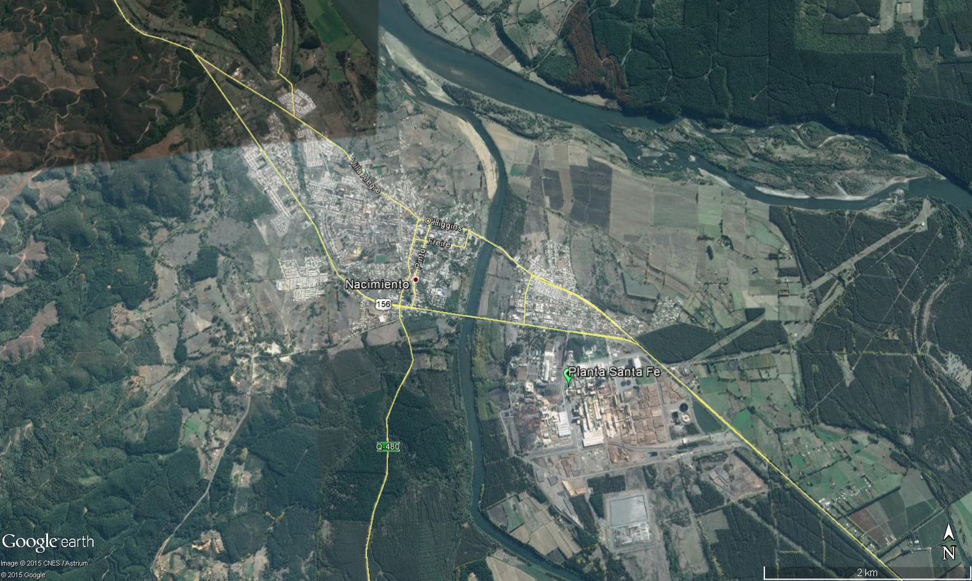
Coordenadas UTM de referencia
Datum: WGS84 | Huso: 18 | UTM N: 5845332.00 m S | UTM E: 707108.00 m E
Ruta de acceso:
Desde Concepción por ruta 156 (Ruta de la Madera) hasta la ciudad de Nacimiento, luego continuar por ruta 156 hasta planta Santa Fe.

Figura 4. Layout del proyecto (Fuente: Elaboración propia mediante herramienta Google Earth).
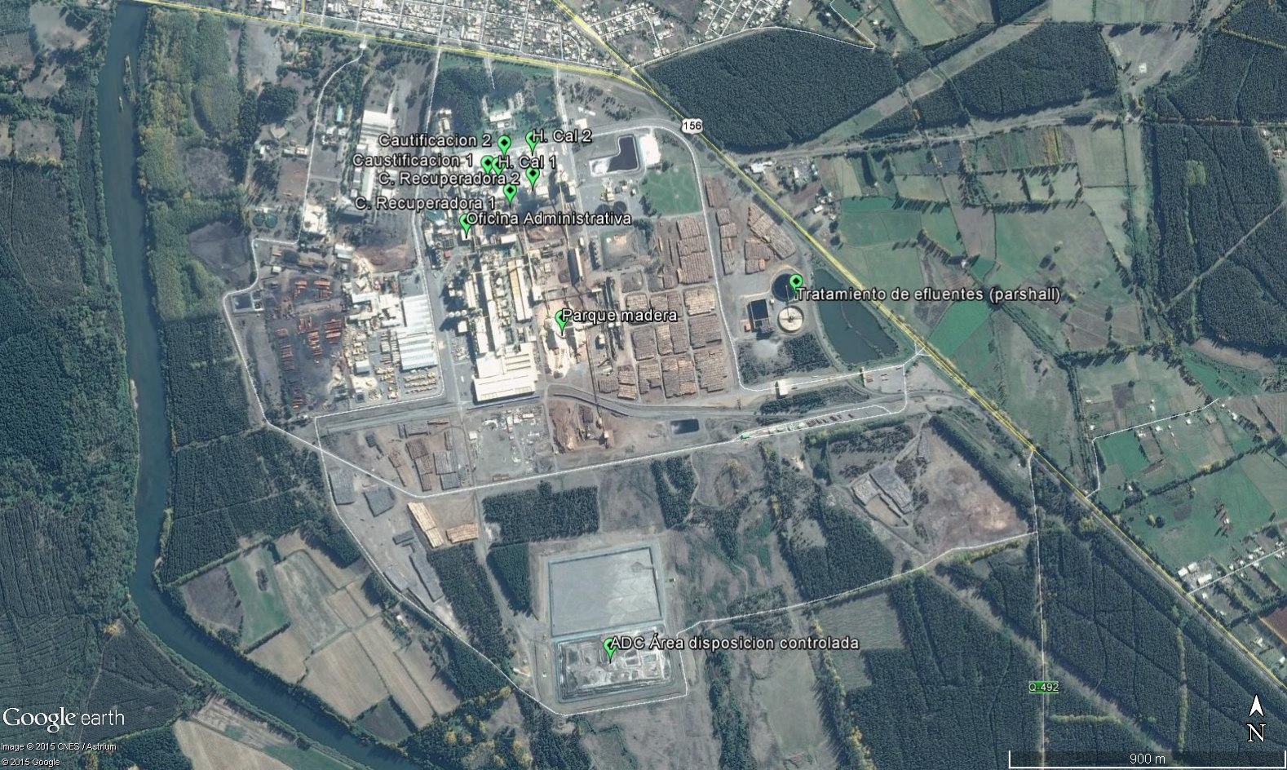

INSTRUMENTOS DE GESTIÓN AMBIENTAL QUE REGULAN LA ACTIVIDAD FISCALIZADA.

Identificación de Instrumentos de Gestión Ambiental que regulan la actividad, proyecto o fuente fiscalizada
N° | Tipo de instrumento | N°/  Descripción | Fecha | Comisión / Institución | Nombre de la actividad, proyecto o fuente regulada | Comentarios | Instrumento fiscalizado
1 | RCA | 199/ Construcción Vertedero Residuos Sólidos Santa Fe | 10/10/1996 | COREMA Biobío | Vertedero de residuos planta Santa Fe |  | SI
2 | RCA | 66/Proyecto Ampliación Planta Santa Fe | 25/03/2004 | COREMA Biobío | Planta celulosa Santa Fe | Res. Ex. 250-2013 SEA Biobío. Se pronuncia sobre la naturaleza de la modificación propuesta a los proyectos “Ampliación plana Santa Fe” y “Optimización Operacional De Planta Santa Fe - Línea 2”  Res. Ex. 215-2011 SEA Biobío. Se pronuncia sobre la naturaleza de la modificación propuesta al proyecto “Ampliación plana Santa Fe” | SI
3 | RCA | 285/ Eficiencia Energética Con Incremento De Generación Eléctrica En Planta Santa Fe | 04/11/2011 | COREMA Biobío | Planta celulosa Santa Fe |  | SI
4 | RCA | 39/Optimización Operacional De Planta Santa Fe - Línea 2 | 02/02/2010 | COREMA Biobío | Planta celulosa Santa Fe | Res. Ex. 250-2013 SEA Biobío. Se pronuncia sobre la naturaleza de la modificación propuesta a los proyectos “Ampliación plana Santa Fe” y “Optimización Operacional De Planta Santa Fe - Línea 2” | SI
5 | Norma de emisión | 90/ Norma Emisión Agua | 30/05/2000 | MMA | Planta celulosa Santa Fe |  | NO
6 | Norma de emisión | 37/Establece norma de emisión de compuestos TRS, generadores de olor, asociados a la fabricación de pulpa kraft o al sulfato, elaborada a partir de la revisión del decreto Nº 167, de 1999, MINSEGPRES, que establece norma de emisión para olores molestos (compuestos sulfuro de hidrógeno y mercaptanos: gases TRS) asociados a la fabricación de pulpa sulfatada | 22/03/2013 | MMA | Planta celulosa Santa Fe |  | SI

ANTECEDENTES DE LA ACTIVIDAD DE FISCALIZACIÓN.

Motivo de la Actividad de Fiscalización.

Motivo:  Programada | Descripción del motivo:  - Según Resolución Exenta N°769 de fecha 23 de diciembre de 2014, que fija el Programa y Subprogramas Sectoriales de Fiscalización Ambiental de Resoluciones de Calificación Ambiental para el año 2015.

Materia Específica Objeto de la Fiscalización Ambiental.

- Área de disposición controlada (Manejo de residuos industriales no peligrosos)
- Planta de tratamiento de efluentes (Manejo de residuos líquidos)
- Sistema de monitoreo continuo de gases TRS (Manejo de emisiones atmosféricas)
- Seguimiento ambiental

Aspectos relativos a la ejecución de la Inspección Ambiental.

Primer día de inspección

Fecha de realización:  29-07-2015 | Hora de inicio:  10:43 |  | Hora de finalización:  17:30
Fiscalizador encargado de la actividad:  Juan Yévenes Echeverría |  |  | Órgano:  SEREMI de Salud región del Biobío
Fiscalizadores participantes:  - Milton Toledo Villarroel |  |  | Órgano:  - SEREMI de Salud región del Biobío
Existió oposición al ingreso: NO |  | Existió auxilio de fuerza pública: NO
Existió colaboración por parte de los fiscalizados: SI |  | Existió trato respetuoso y deferente: SI
Entrega de antecedentes solicitados: SI |  | Entrega de acta: Sí (Ver Anexo 1)
Observaciones: No aplica

Detalle del Recorrido de la Inspección

N° de estación | Nombre del sector | Descripción estación
1 | Oficina de Administración | La oficina de administración dentro de la planta de celulosa.
2 | Área de disposición controlada (ADC) | Sitio destinado a la disposición final de Residuos Sólidos Industriales de la planta.
3 | Sistema de tratamiento de efluentes | Área donde se ubican las unidades que componen el sistema de tratamiento de efluentes de la planta.
4 | Sector Biomasa, parque madera y área de caustificación. | Sector biomasa corresponde a zona de caldera de biomasa de la planta. Parque de madera corresponde a zona de acopio de madera para ser procesada en planta de celulosa y el área de caustificación corresponde a área de recuperación de los reactivos químicos de la cocción.
5 | Sistema de medición de gases TRS | Corresponde a sala de control de sistemas de medición continua de gases TRS; CEMS.

Aspectos relativos al Seguimiento Ambiental

Documentos Revisados

N° | Nombre del Informe Revisado | Aspecto Ambiental Relevante | Código SSA(*) | Fecha de recepción | Periodo que reporta | Organismo Revisor | Estado | N° de hecho constatado
1 | INFORME PRIMER SEMESTRE 2015 Monitoreo de Ruido en receptores | Ruidos y/o Vibraciones | 30467 | 02-03-2015 | 01-12-2014 al 31-12-2014 | SMA | No Conforme | 1
2 | INFORME SEGUNDO SEMESTRE 2014 Monitoreo de Ruido en receptores | Ruidos y/o Vibraciones | 39260 | 03-10-2015 | 01-01-2015 al 30-06-2015 | SMA | No Conforme | 1

HECHOS CONSTATADOS.

Seguimiento ambiental

Número de hecho constatado: 1 | Estación N°: N/A
Documentación solicitada y entregada: N/A
Exigencias:
RCA N° 66/2004, Considerando 5.2: Plan de seguimiento ambiental
5.2.2 plan de seguimiento ambiental etapa de operación
Ruido
Descripción | Impacto en | Donde | Compara con | Duración y frecuencia | Método | Frecuencia de informe | Informes a
Monitoreo de emisiones sonoras NPS en receptores. | Salud de la población | Mismos puntos de la línea de base, sección 4.3.3 | Límites establecidos en el D.S. 146/97 Ministerio general de la presidencia | Durante toda la vida útil, dos veces al año (semestral) | Conforme a lo establecido en el D.S. 146/97 Ministerio general de la presidencia | Informe por campaña | COREMA Biobío  Servicio de Salud Biobío.

RCA N° 39/2010, Considerando 3.3: Seguimiento ambiental
Para efectos del seguimiento de variables ambientales, este proyecto queda supeditado al Plan de seguimiento ambiental que le aplica al proyecto “Ampliación Planta Santa Fe” según consta en R.E. N°66/2004 y complementado por la R.E. 2011/2008, sin perjuicio de los ajustes que sea necesario introducir a dicho Plan de Seguimiento Ambiental, en virtud de los nuevos valores señalados en la presente resolución exenta.

Hecho:
Se revisaron los informes de seguimiento de ruido correspondientes al segundo semestre del año 2014 y al primer trimestre del 2015 disponibles en la plataforma de seguimiento ambiental de la SMA.

Informe 2^{do} semestre de 2014 (Anexo 2)

El informe de ruidos da cuenta de los monitoreos de ruido de acuerdo a lo establecido en el D.S. 38/2005 (que reemplaza al D.S. 146/97), en los 10 receptores establecidos en la RCA 66/2004 tanto para horario diurno como para horario nocturno.

De acuerdo a los resultados obtenidos en horario diurno (07:00-21:00), se observa que los valores de Nivel de Presión Sonora Corregido NPC dB(A), para los receptores monitoreados se encuentra por debajo del límite máximo permitido. Por otro lado, en horario nocturno (21:00-07:00 horas) se observa que los valores de NPC en los receptores R1, R2, R3, R4, R5 y R6 se encuentran por sobre los límites máximos permitidos para zona III.

Informe 1er semestre de 2015 (Anexo 3)

El informe de ruidos da cuenta de los monitoreos de ruido de acuerdo a lo establecido en el D.S. 38/2005 en los 10 receptores establecidos en la RCA 66/2004 tanto para horario diurno como para horario nocturno.

De acuerdo a los resultados obtenidos en horario diurno (07:00-21:00), se observa que los valores de Nivel de Presión Sonora Corregido NPC dB(A), para los receptores monitoreados se encuentra por debajo del límite máximo permitido. Por otro lado, en horario nocturno (21:00-07:00 horas) se observa que los valores de NPC en los receptores R1, R2, R3, R4, R5 y R6 se encuentran por sobre los límites máximos permitidos para zona III.

Conclusiones del análisis de la información

De acuerdo a los resultados del seguimiento ambiental respecto del componente ruido informados por el titular a través del sistema de seguimiento ambiental de la SMA, es posible concluir que el titular no da cumplimiento al D.S. 38/2011 MMA debido a la superación de los límites máximos permitidos en horario nocturno (Figuras 4 y 5).

Registros
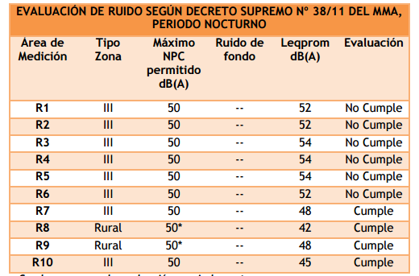 |  | 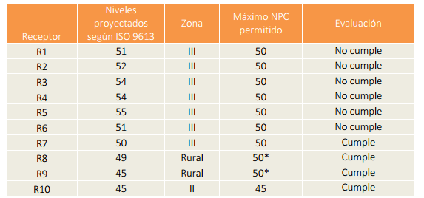
Figura 4 | Fecha : 29/07/2015 | Figura 5 | Fecha : 27/09/2015
Descripción medio de prueba:  Tabla 3 informe de seguimiento ambiental de ruido 2do semestre de 2014. |  | Descripción medio de prueba:  Tabla 7 informe de seguimiento ambiental de ruido 2do semestre de 2014.

CONCLUSIONES.

De los resultados de las actividades de fiscalización, asociados los Instrumentos de Gestión Ambiental indicados en el punto 3, se verificaron las siguientes no conformidades.

N° Hecho constatado | Materia específica objeto de la fiscalización ambiental. | Exigencia asociada | No conformidad
1 | Seguimiento ambiental - Ruido | Exigencias:  RCA N° 66/2004, Considerando 5.2: Plan de seguimiento ambiental  5.2.2 plan de seguimiento ambiental etapa de operación  Ruido  RCA N° 39/2010, Considerando 3.3: Seguimiento ambiental  Para efectos del seguimiento de variables ambientales, este proyecto queda supeditado al Plan de seguimiento ambiental que le aplica al proyecto “Ampliación Planta Santa Fe” según consta en R.E. N°66/2004 y complementado por la R.E. 2011/2008, sin perjuicio de los ajustes que sea necesario introducir a dicho Plan de Seguimiento Ambiental, en virtud de los nuevos valores señalados en la presente resolución exenta. | De acuerdo a los resultados del seguimiento ambiental respecto del componente ruido informados por el titular a través del sistema de seguimiento ambiental de la SMA, es posible concluir que el titular no da cumplimiento al D.S. 38/2011 MMA debido a la superación de los límites máximos permitidos en horario nocturno.
  Descripción | Impacto en | Donde | Compara con | Duración y frecuencia | Método | Frecuencia de informe | Informes a
  Monitoreo de emisiones sonoras NPS en receptores. | Salud de la población | Mismos puntos de la línea de base, sección 4.3.3 | Límites establecidos en el D.S. 146/97 Ministerio general de la presidencia | Durante toda la vida útil, dos veces al año (semestral) | Conforme a lo establecido en el D.S. 146/97 Ministerio general de la presidencia | Informe por campaña | COREMA Biobío  Servicio de Salud Biobío.

DOCUMENTACIÓN SOLICITADA Y ENTREGADA.

N° | N° de hecho asociado | Documento solicitado | Plazo de entrega | Fecha entrega | Observaciones
1 | - | Informe de producción de celulosa (Ton/año) | No especificado | 17.08.2015 | Sin observaciones
2 | - | Promedio anual del efluente (m³/día), año 2014 | No especificado | 17.08.2015 | Sin observaciones
3 | - | Percentil 90 de los promedios diarios del efluente (m³/día), 2014 | No especificado | 17.08.2015 | Sin observaciones
4 | - | Residuos sólidos dispuestos en ADC (m³/año) | No especificado | 17.08.2015 | Sin observaciones
5 | - | Cubicación ADC – celda N°2 de marzo de 2015 | No especificado | 17.08.2015 | Sin observaciones
6 | - | Pertinencia de modificación de disposición final N°215/2011 | No especificado | 17.08.2015 | Sin observaciones
7 | - | Pertinencia de modificación de disposición final N°250/2013 | No especificado | 17.08.2015 | Sin observaciones
8 | - | Informe de seguimiento de medición de ruidos de diciembre de 2014 | No especificado | 17.08.2015 | Sin observaciones
9 | - | Informe de certificación inicial de CEMS de horno de cal línea 1 | No especificado | 17.08.2015 | Sin observaciones
10 | - | Informe de certificación inicial de CEMS de horno de cal línea 2 | No especificado | 17.08.2015 | Sin observaciones
11 | - | Informe de presentación de CEMS instalado en caldera recuperadora 1 y caldera de biomasa línea 1. | No especificado | 17.08.2015 | Sin observaciones
12 | - | Informe de presentación de CEMS instalado en caldera recuperadora 2 e incinerador línea 2. | No especificado | 17.08.2015 | Sin observaciones

ANEXOS.

N° Anexo | Nombre Anexo
1 | Actas de inspección ambiental
2 | Informe de seguimiento ambiental de ruido 2^{do} semestre de 2014
3 | Informe de seguimiento ambiental de ruido 1^{ee} semestre de 2015

